No tak čo už ste si porovnávali niektoré predošlé znamenia? Našli ste nejaké zhody, či všetko bolo úplne naopak? Nebudem vás už trápiť otázkami a poskytnem vám ďalšie zo znamení.

Znamenie Leva

Nezabudnite im zaželať krásne narodky v dňoch od 23. júla do 23. augusta (možno ich to aj poteší).
Normálne im závidím ich úžasnú povahu aj keď majú vrodenú pýchu. Takže si dávajte pozor, aby ste nechodili s ohrnutým nosom nahor. Ak sú ľudia okolo nich smutnučkí, vždy ich vedia rozosmiať. No a keď máte nejaké problémy, Levy sú najlepšou bútľavou vŕbou. Vďaka ich povahe sa na nich nik nehnevá a nemajú takmer žiadne problémy a starosti.
Životných partnerov si hľadajú medzi Strelcami, Baranmi a občas aj medzi Váhami alebo Blížencami. Vedia sa rozhodnúť veľmi rýchlo, a preto sa im darí v hocakom povolaní.
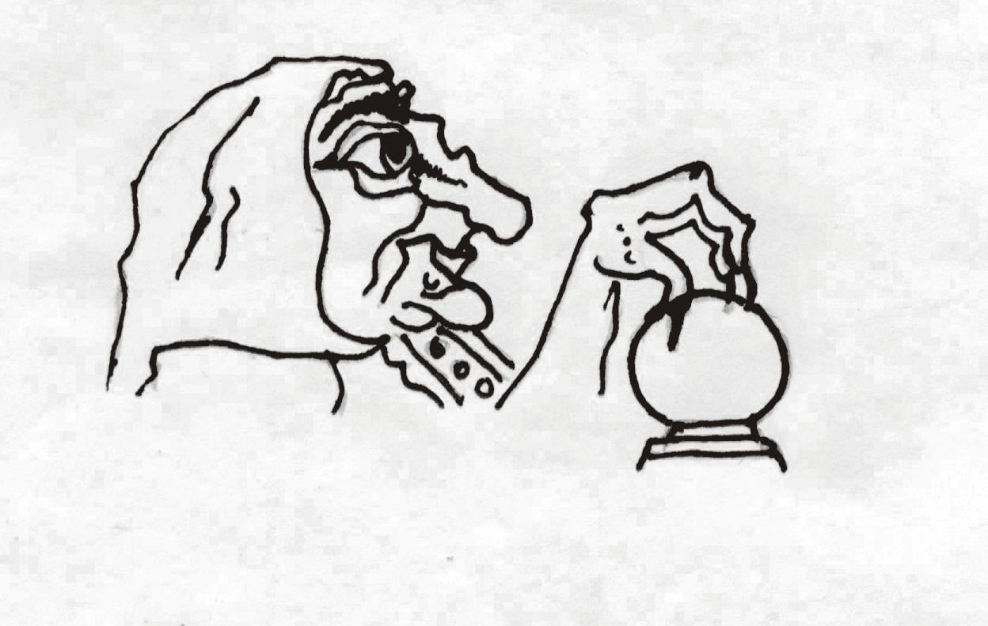
Hlavne si musia dávať pozor na infarktové situácie, lebo pri Levoch ich môžu zažiť aj ostatní.
Znamenie Panny

Oslávencami sú tí, ktorí sa narodili od 24. augusta do 23. septembra. Úha, podľa ich povahy majú sklon k egoizmu. Dajú sa veľmi ľahko ovládať a nemajú vlastné názory.
Sú veľmi citliví a urážliví, tak ich berte s rezervou. Sú veľmi kritický voči ostatným a na každom hľadajú len chyby.
Musia mat všetko na svojom mieste, a preto sa z nich stávajú puntičkári.
Radi iným poradia, aj keď sa snažia byt nenápadní. Chlapi nie sú vhodnými partnermi ak neviete variť.
Raz-dva sa rozčúlia čo i len nad polievkou. No a čo dodať? Najviac sa k nim hodia Kozorožce, Býky a Raky.

